# OmniAir 单跳、并发数据传输实验报告

注：本次实验为实验床（100M交换机）的第三次测量，相比第二次实验本次试验解决了信息丢失的情况，所有点均有数据记录下来。 参与者：齐旭、周翔宇。 测试日期：2014.9.14

# 实验目的

1. 通过一对一测试和并发测试来检验多节点共存情况下单跳和并发的最好性能
2. 更好地验证、检验及提升OmniAir网络系统带宽、时延等性能参数
3. 为哈法亚油田OmniAir网络系统设计、规划和部署提供科学依据

# 设备清单

表2.1实验设备清单

|  |  |  |
| --- | --- | --- |
| 设备名称 | 数量 | 用途 |
| Mesh节点（带天线） | 6套 | 实验主要设备 |
| 交换机 | 1个 | 构建网络 |
| PC | 2台 | 客户端和服务器 |
| 三脚架 | 6套 | 支撑固定 |
| 网线 | 若干 | 构建网络 |
| 串口线 | 若干 | 调试 |

# 实验方法

并发实验OmniAir网络拓扑如图3.1所示。Client通过百兆交换机和5个OmniAir节点通过以太网口相连，Server通过网线和Sink点相连，共计6个OmniAir节点通过无线端口自组成网。

在Client和Server的以太网口上分别虚拟出5个不同的虚拟网卡，具有不同的IP地址。通过设计合适的路由表，使得Client和Server上的5个对应的进程通过5个不同路径上的OmniAir节点进行相互通信，例如，192.0.1.111和192.168.1.201之间的通信是由1和6号（如图3.1中N1和N6标示出的节点）来完成的，而192.0.2.111和192.168.2.201之间的通信则是由2和6号（如图3.1中N2和N6标示出的节点）来完成的。

在Client和Server之间，通过OmniAir无线网络系统进行200次测试。

首先是一对一测试：Client上的5个进程顺次通过1 2 3 4 5号点以1、2、3 … 100（Mbit/sec）的速率向Server上的5个进程发送UDP数据包，每个速率持续50秒。每次测量结束，Server上的服务进程会统计该Client进程此次通信数据的有效速率、时延抖动等数据并告知Client进程。这些结果会在Client段进行收集和整理。

然后进行并发测试，每次测试运行1分钟，在每次测试中，Client上的5个进程分别以1、2、3 … 100（Mbit/sec）的速率同时向Server上5个服务进程中对应的进程发送UDP数据包。每次测量结束，Server上的服务进程会统计该Client进程此次通信数据的有效速率、时延抖动等数据并告知Client进程。这些结果会在Client段进行收集和整理。

此种网络组织方式下，我们假设有线网络是可靠的，产生数据丢失和大延迟的原因在于无线网络的不稳定和无线网络CSMA时产生的数据碰撞。在此种实验方法下，5路数据流通过有线进入不同的节点，而后在无线网络上进行交叉、碰撞，可以模拟一个sink节点负载多路无线视频的实际部署场景。

图 3.1 并发实验网络拓扑

其中网络配置为：5个节点设置为路由模式；txpower是17dBm，无线网络是采用batman-adv无线自组织。

# 实验结果:

1、 一对一测试：运行在Client上的5个进程依次使用不同的IP地址每组50s，分别以1，2，3，…100（Mbits/sec）的发送速率进行100组实验（1进程测试结束后开始2进程，依次执行），如图4.1所示，图中每个点代表1次实验50s以内的平均有效带宽，测得的1 2 3 5路进程的有效传输带宽在输入数据率增大到95Mbits/sec左右时增加到最大，无线数据发送达到饱和。平稳之后，单个进程有效数据发送率稳定在90-95Mbits/sec之间。如图4.2所示，一对一数据传输时延抖动最大不超过0.5ms（除了1号点出现了一次15ms的抖动），大部分稳定在0.2ms以下。

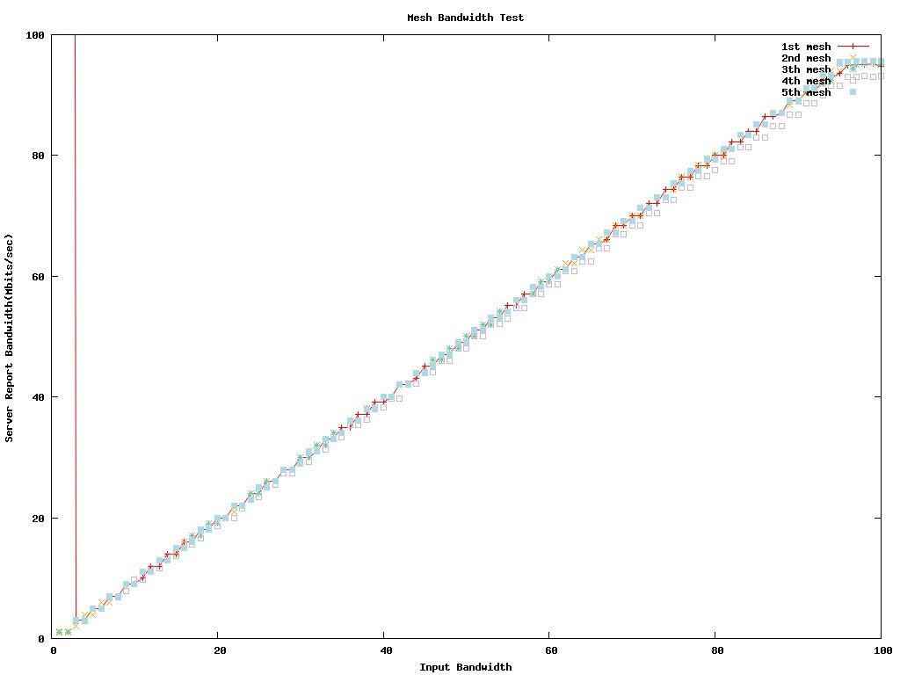

图4.1 数据一对一发送有效UDP带宽

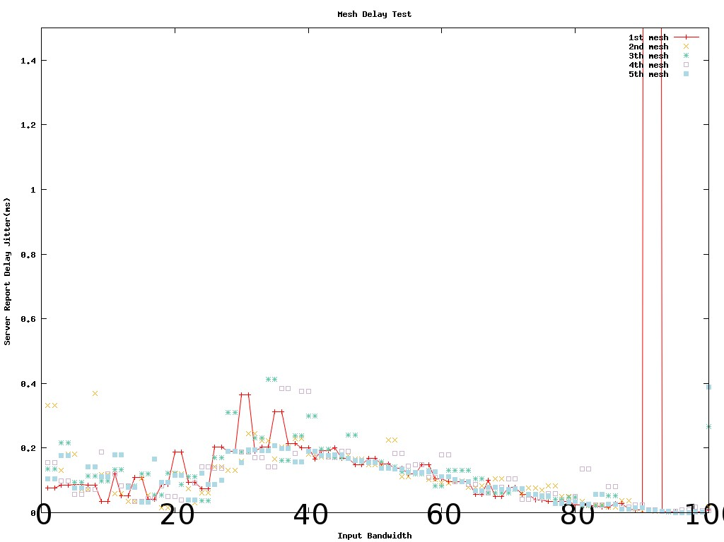

图4.2 一对一测试数据延迟抖动

2、并发测试：运行在Client上的5个进程使用不同的IP地址每组1分钟，分别以1，2，3，…，100（Mbits/sec）的发送速率进行100组实验，如图4.3所示，图中每个点代表1次实验1分钟以内的平均有效带宽，测得的各路进程的有效传输带宽在输入数据率增大到18Mbits/sec时增加到最大，无线数据发送达到饱和。平稳之后，5个进程有效数据发送率稳定在17～18Mbits/sec之间。如图4.4所示，并发数据传输时延抖动最大不超过12ms，大部分稳定在4ms以下。和图4.3和图4.4结合来看，在数据率增至最大后继续增加输入数据率，会使网络延时抖动增加。

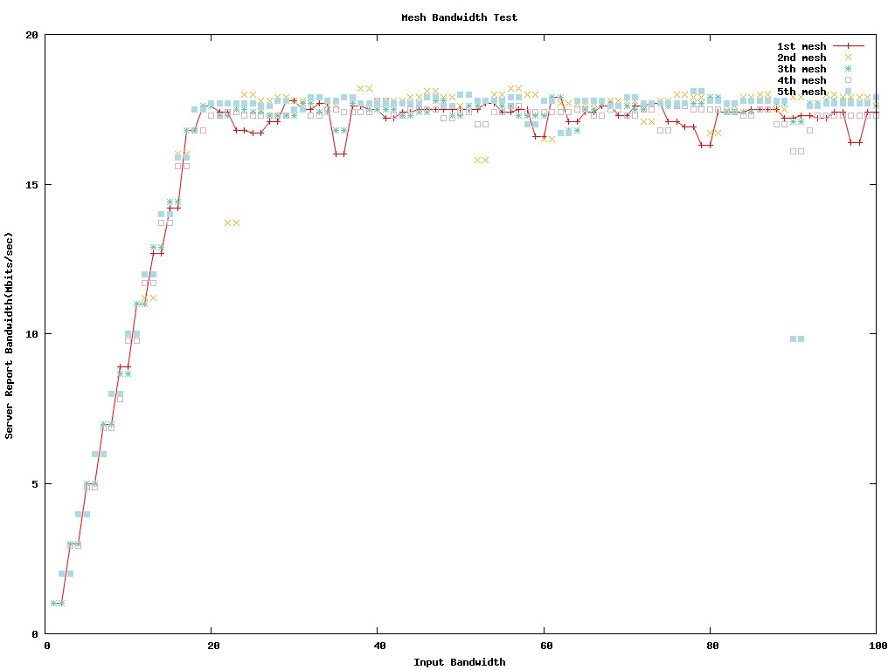

图4.3 并发测试数据发送UDP有效带宽

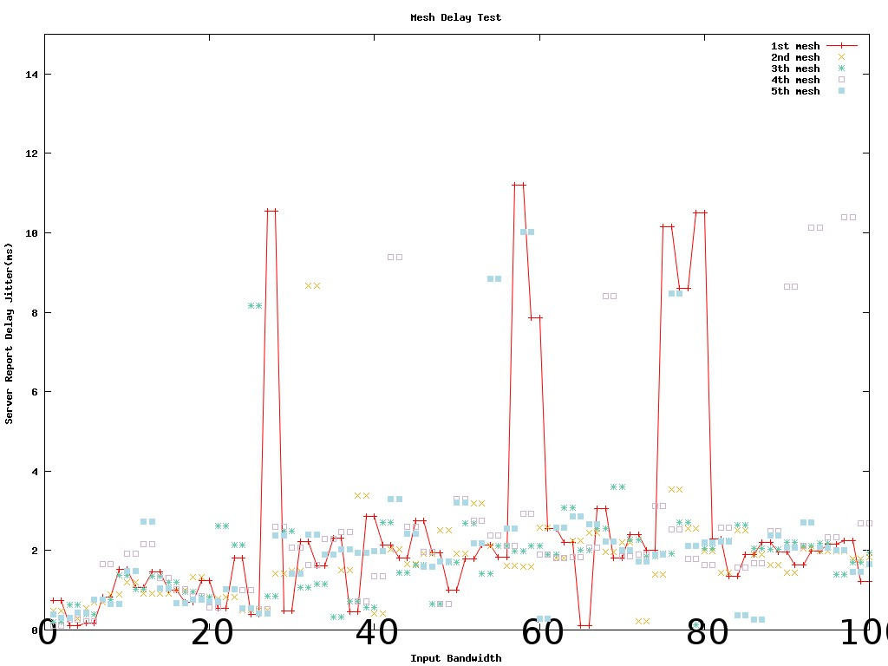

图4.4 并发测试数据延迟抖动

3、在测试过程中（持续近9个小时），每个节点的接口数据率、空闲内存量和CPU空闲率分别如图4.5-4.8所示。

在一对一传输中由图4.5 4.6可以看出有线接口最大传输速度接近100Mbps，无线接口最大速率则变化较大，由80到100Mbps不等。由图4.7-4.8看出，随着传输速率的增加，可用CPU逐渐减少，发送速率接近100Mbps时节点CPU几乎满负荷运转。传输节点的剩余内存随着途经本节点的单位时间内数据流量增加而减少，同时，其余的节点剩余内存也一起减小，总体上随着试验的进行可用内存一直在减小。初步分析该现象的原因在于即使某节点不是无线数据包的目的地址，它也要经过驱动程序和mac802.11的甄别，而这一过程需要内存来缓存数据包。

在并发传输时，因为实验所用交换机理论最大速率是100Mbps，故每个节点有线接口速率在发送带宽上升到约<=20Mbps时达到最大。此后不论发送速率如何增长，也不会继续增大。无线口速率在17Mbps以下时基本和输入速率相等，17Mbps以上时会继续维持不变。从图4.7和4.8可以看出，在无线速率达到最大后，CPU和内存依然没有过于紧张。

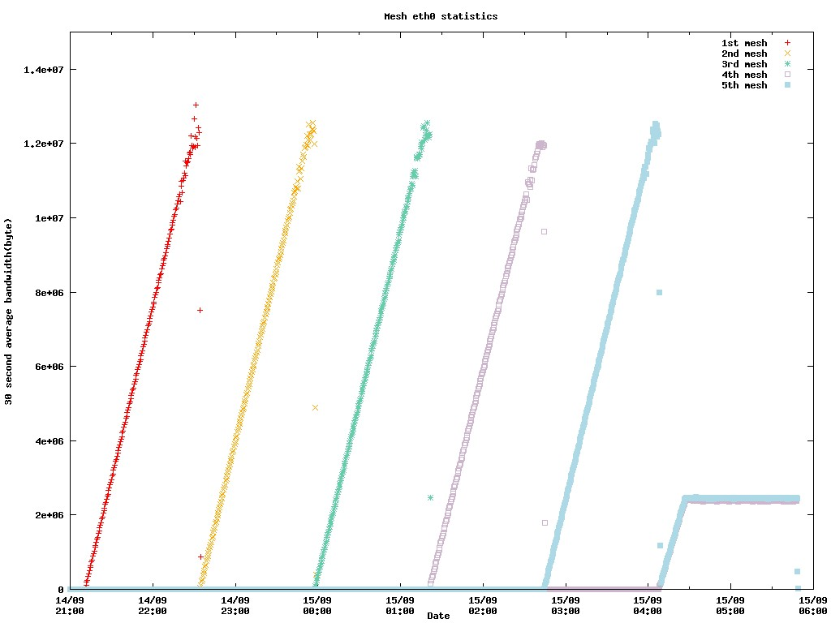

图4.5OmniAir节点有线端口数据接收速率

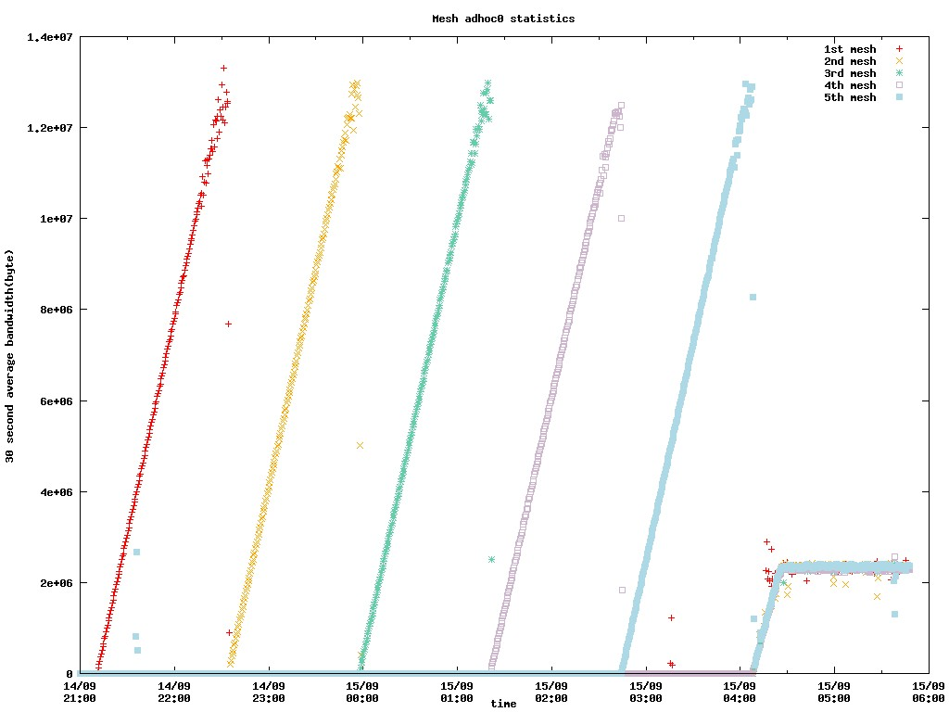

图4.6 OmniAir节点无线端口数据发送速率

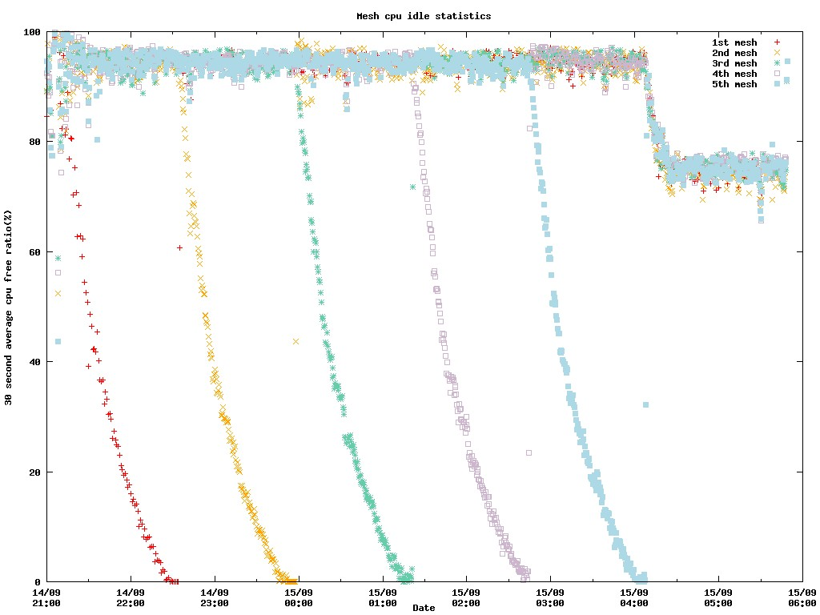

图4.7 OmniAir节点可用CPU空闲率

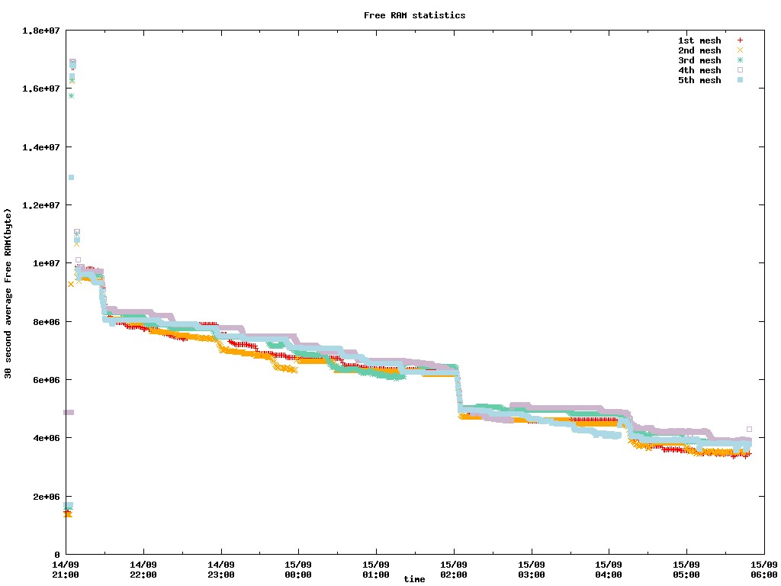

图4.8 OmniAir节点可用内存大小

# 实验总结及后续工作

本次实验遇到的一些问题：

1. 交换机只有百兆，并发测试时候达到上限无法继续增加速率。

后续实验将:

1. 使用千兆交换机/千兆网卡进行网络实验，测试更高传输带宽下的无线自

组性能。